czwartek 30 kwietnia 2020 r.
Temat: Podobieństwo trójkątów- rozwiązywanie zadań
- Zapisz temat i datę.

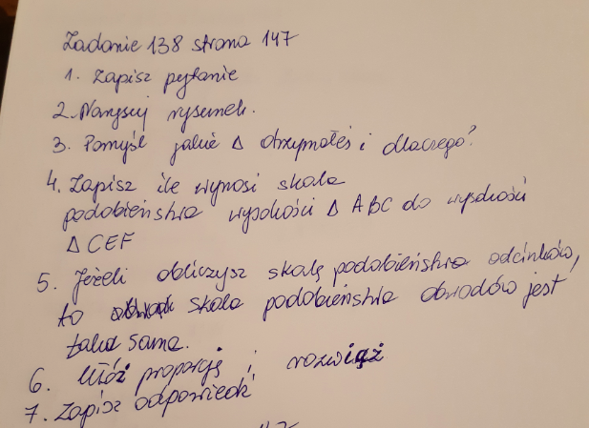

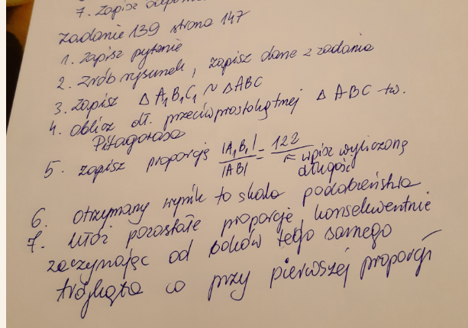
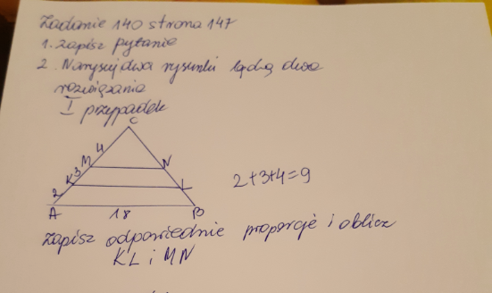

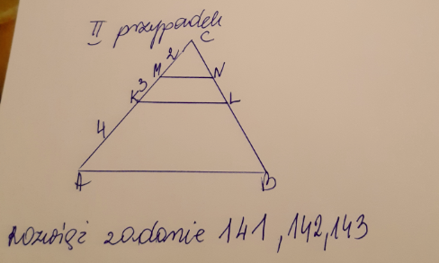
Strona 147

